
MI COLEGIO SEGÚN DE IMHOTEP


Rally fotográfico Reconocemos las figuras.
Cada oveja con su pareja.
Nombre

1 Rally fotográfico

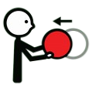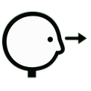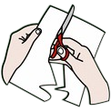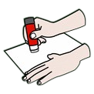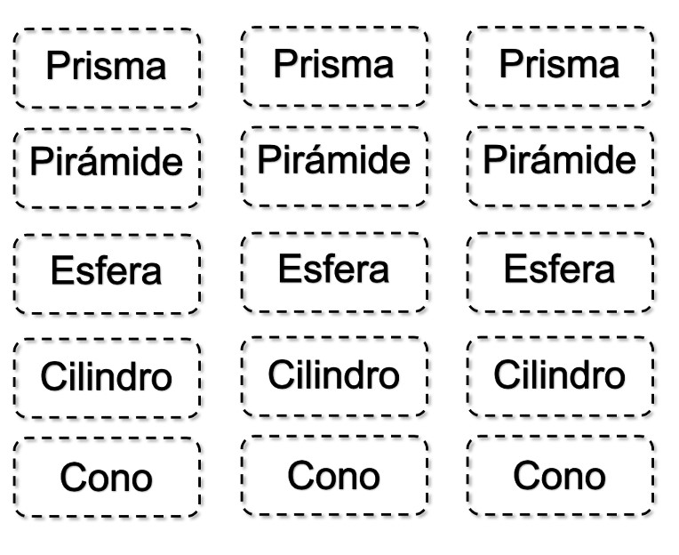
1.1
Reconocemos
las figuras
.
Cada oveja con su pareja.
Coge los objetos que te va a dar tu maestro o maestro.
Fíjate en su forma, ¿a qué cuerpo geométrico se parece?
¿Te animas a ponerle nombre a cada uno de ellos?
Recorta las etiquetas.
Pega las etiquetas en el cuerpo geométrico correspondiente.
2

1.1.1 Plantilla de ayuda
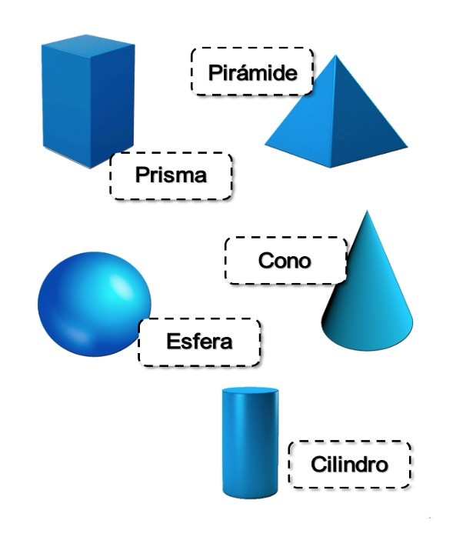
3




